TEENPATTI游戏策划案

2021 国际平台

Designed by L

修订记录：

2021年9月12日 创建记录

# 基本元素

## 道具

### 52扑克牌，无大小王

## 参与人数

### 2~6人，分庄家和闲家，庄家优先发牌和选择下注

## 筹码

### 金币

# 游戏流程



# 游戏规则

## 牌型说明

### 高牌HIGH CARD：三张不同花色、不相连、不同点数的组合

### 

### 对子PAIR：仅含有一对的组合

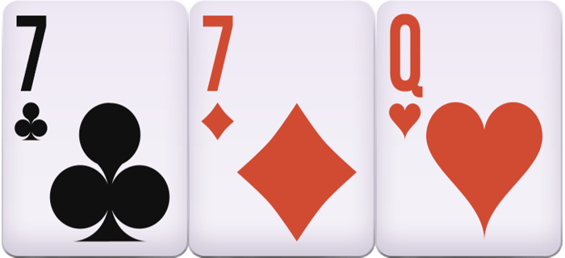

### 同花COLOR：仅三张花色相同的组合

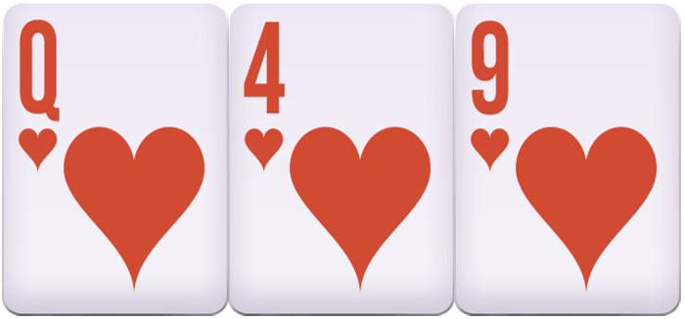

### 顺子SEQUENCE：仅三张连续点数的组合

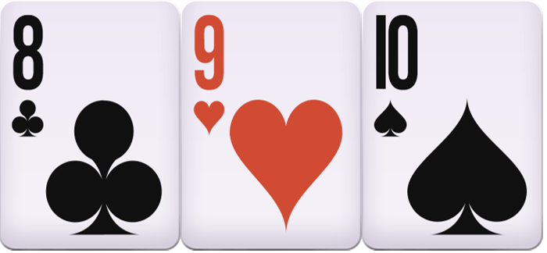

### 同花顺PURE SEQUENCE：三张连续点数且相同花色的组合

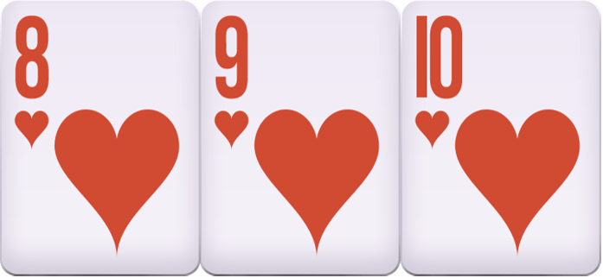

### 三条TRAIL OR SET：三张相同点数的组合

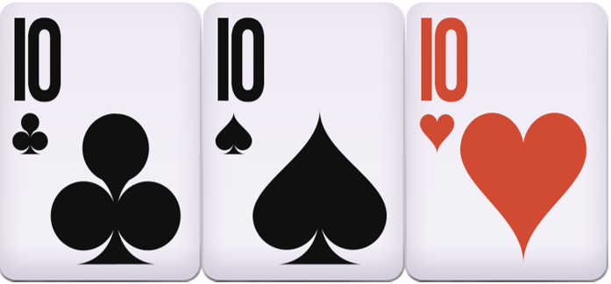

## 牌型比较

### 高牌<对子<同花<顺子<同花顺<三条

* 相同类型组合牌型下：

### 高牌：最大点数牌比较：A>K>Q>...>4>3>2，点数大者胜，如最大牌点数相同则比较第2大点数牌，以此类推，若三张点数相同，则平局

### 对子：对子组合比较：A>K>Q>...>4>3>2，点数大者胜，如对子点数相同则比较单张牌点数，若三张点数相同，则平局

### 同花：最大点数牌比较：A>K>Q>...>4>3>2，点数大者胜，如相同则平局

### 顺子：最大点数牌比较：A>K>Q>...>4>3>2，点数大者胜，如相同则平局

### 同花顺：最大点数牌比较：A>K>Q>...>4>3>2，点数大者胜，如相同则平局

### 三条：单张点数牌比较：A>K>Q>...>4>3>2，点数大者胜

## 流程说明

### 开局下注

#### 桌上少于2个玩家时，不开局

### 下注：开局默认自动下注，下注额为房间最小底注，下注时同时播放文字提示

### 展示个人下注筹码，牌桌中间展示所有玩家下注总数；添加配置，根据当前金额大小，展示多个筹码叠加效果

### 表示庄家，开局随机庄，庄家优先发牌，庄家下家

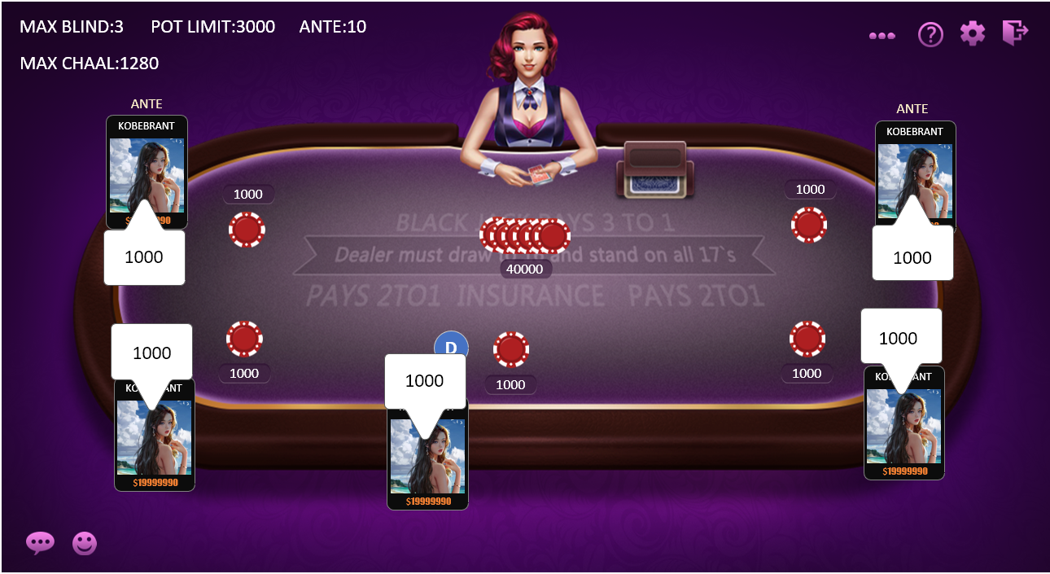

房间配置参数：

#### ANTE：底注，每次开局自动下注时的金额，下注时头像上同步显示文字提示

### MAXLIND：最大加注次数，每次加注是之前的下注金额的2倍

### POT LIMIT:下注限制，房间的下注总额不超该数

### MAX CHAAL：加注限制，加注的金额不得超过该数

### 发牌：

### 播放发牌动画，庄家优先顺时针单次1张，依次发牌，发至每人三张结束

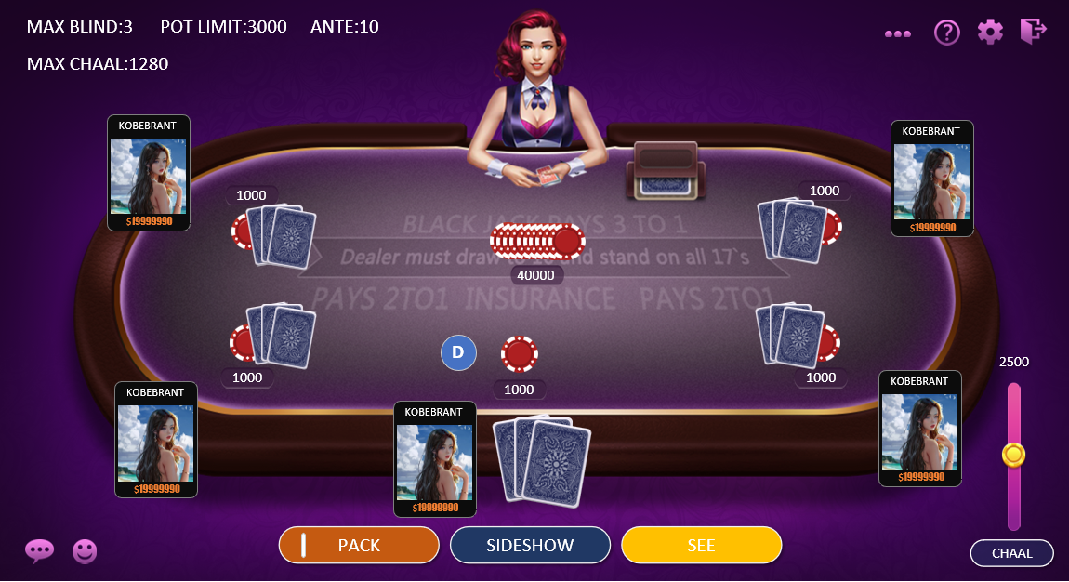

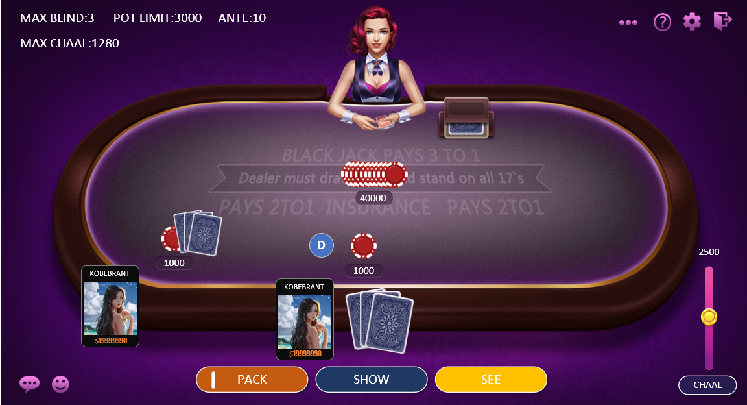

### 看牌SEE：发牌后，任意时间可选择看牌；点击看牌按钮，播放翻牌动画，展示手牌牌面；翻牌后，按钮置灰

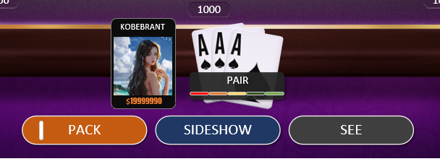

### 翻牌后，根据牌面展示手牌类型名称及等级表示

|  |  |  |
| --- | --- | --- |
| 组合名称 | 英文名 | 等级标识 |
| 高牌 | HIGH CARD |  |
| 对子 | PAIR |  |
| 同花 | COLOR |  |
| 顺子 | SEQUENCE |  |
| 同花顺 | PURE SEQUENCE |  |
| 三条 | TRAIL OR SET |  |

### 弃牌PACK：发牌后，未轮到自己回合，可预点击；预点击效果如下，再次点击取消操作，恢复初始状态

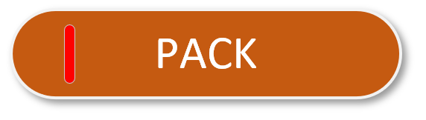

### 预点击后，轮到自己回合生效，弃牌判定为输，头像及手牌置灰

### 弃牌后需要展示弃牌提示：



### 回合操作：

### 发牌后，按顺时针顺序依次选择操作，庄家下家优先，每次操作时间10秒，展示倒计时动画



### 加注：轮到自己时，可选择加注，加注后，需要等待下一轮才可继续加注；每轮最低加注金额为上一轮的2倍，最高为4倍；加注次数根据房间配置决定，达到上限后，则不能再加注，强制比牌

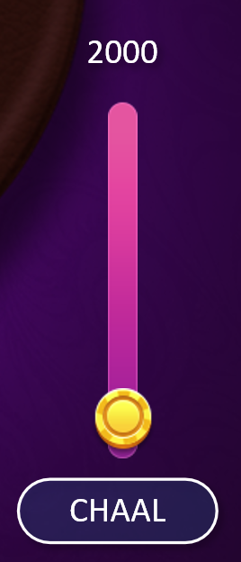

### 加注时需要展示加注提示：



### 比牌SHOW：仅场上剩余2人未弃牌时，展示为SHOW，进行比牌：

### 未看牌：发起者需要加注上一次下注的2倍金额

### 已看牌：4倍金额

### 比牌SIDESHOW：当场上未弃牌玩家>2人时，第2轮开始，按钮激活，玩家点击后，默认和上家发起比牌，玩家接受则进行比牌，胜者保持原态，负者弃牌；拒绝比牌，则轮到下家选择操作

### 发起比牌提示：

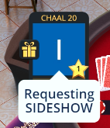

### 比牌后提示，宣布胜者



### 比牌时，比牌双方互看对手手牌，需要播放翻牌动画

### 结算：

### 比牌或弃牌至最后剩1名玩家时，结束本局游戏，该玩家获得本局所有下注筹码

### 获胜动画：播放筹码飞行至头像，展示赢分数字及头像扫光动画



### 大赢家动画：赢分超过底注的X倍时，播放大赢家动画

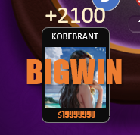

### 注意事项：

#### ALL IN ：加注或比牌不足预定筹码金额时，支付剩余所有筹码进行操作



#### 倒计时结束未操作，默认弃牌

#### 本局结束后，默认不公布手牌；最后两名玩家开始比牌时，所有玩家手牌展示，弃牌玩家可点击预公布手牌，点击后效果，本局结束，手牌公布，所有人可见